**Уважаемые держатели "Дисконтной карты члена профсоюза"!**

**В преддверии 1 сентября и начала учебного года**

**мы объединили все КАНЦЕЛЯРСКИЕ МАГАЗИНЫ**

**в которых действует скидка**

**\*по «Дисконтной карте члена профсоюза»,**

***чтобы Вам было удобнее подготовиться к школе!***

**Также напоминаем, что приобрести цветы со скидкой**

**Вы всегда можете у наших партнеров,**

**цветочных салонов и магазинов:**

**Флёр 20 %;**

г. Новосибирск, ул. Кирова, 76, 1 этаж, тел. +7 (383) 266-04-44, тел. +7-913-460-64-44

**FLOflowers 10 %;**

г. Новосибирск, Красный проспект, 188 к 1, тел. +7-983-131-54-76

г. Новосибирск, Красный проспект, 85 к 1, тел. +7-913-390-98-01

г. Новосибирск, ул. Дуси Ковальчук, 18 к 2, тел. +7-913-380-37-15

г. Новосибирск, ул. Богдана Хмельницкого, 40 к 1, тел. +7-913-761-01-77

г. Новосибирск, ул. Богдана Хмельницкого, 72 к 1, тел. +7-913-487-03-24

г. Новосибирск, ул. Объединения, 23/2 к 1, тел. +7-913-952-79-49

г. Новосибирск, Дзержинского проспект, 71а к1, тел. +7-983-130-84-83

г. Новосибирск, Гусинобродское шоссе, 11 к 1, тел. +7-983-130-78-96

г. Новосибирск, ул. Титова, 11 к 1, тел. +7-913-209-24-51

г. Новосибирск, ул. Троллейная, 15 к 1, тел. +7-983-133-13-70

г. Новосибирск, ул. Первомайская, 100 к 1, тел. +7-913-392-01-16

г. Новосибирск, ул. Зорге, 221 к 4, тел. +7-913-460-33-97

г. Новосибирск, ул. Героев Труда 16 к 1, тел. +7-983-131-06-96

г. Обь, ул. Ломоносова, 24 к 1, тел. +7-913-741-42-76

г. Обь, ул. Строительная, 1 к 2, тел. +7-983-311-51-80

*Cкидка не суммируется с действующими скидками и акциями.

**FLOraОПТ 10 %;**

г. Новосибирск, мкр. Горский, 60, тел. +7-913-982-96-33

г. Новосибирск, Морской проспект, 3, тел. +7-983-320-58-51

г. Новосибирск, пр. Дзержинского, 7, тел. +7-913-741-43-10

г. Новосибирск, пр. Карла Маркса, 54, тел. +7-913-678-73-33

г. Новосибирск, ул. Ватутина, 28, тел. +7-913-917-46-91

г. Новосибирск, ул. Волховская, 33А, тел. +7-913-460-23-99

г. Новосибирск, ул. Гоголя, 19, тел. +7-913-757-87-54

г. Новосибирск, ул. Гребенщикова, 8, тел. +7-952-928-04-46

г. Новосибирск, ул. Громова, 4, тел. +7 (383) 287-65-38

г. Новосибирск, ул. Демакова, 14, тел. +7-913-794-21-86

г. Новосибирск, ул. Дуси Ковальчук, 77Б, тел. +7-913-917-09-65

г. Новосибирск, ул. Забалуева, 49/1, к. 2, тел. +7 (383) 287-65-33

г. Новосибирск, ул. Кирова, 80, тел. +7-913-392-04-02

г. Новосибирск, ул. Комсомольская, 13, тел. +7-913-390-92-40

г. Новосибирск, ул. Кошурникова, 33/1, к. 1, тел. +7-913-985-92-34

г. Новосибирск, Красный проспект, 157, тел. +7-913-383-38-47

г. Новосибирск, ул. Лазурная, 14А, тел. +7-913-209-24-65

г. Новосибирск, ул. Ленина, 9, тел. +7-913-982-96-32

г. Новосибирск, ул. Мира, 10/1, тел. +7-913-616-47-20

г. Новосибирск, ул. Объединения, 19, к. 1, тел. +7-913-006-38-19

г. Новосибирск, ул. Пархоменко, 21, к. 3, тел. +7-983-310-15-46

г. Новосибирск, ул. Танковая, 41, тел. +7-913-372-97-73

г. Новосибирск, мкр. Горский, 60, 1 этаж, тел. +7-913-982-96-33

г. Новосибирск, ул. Героев Революции, 66, тел. +7-913-750-48-18

п. Кольцово, Никольский проспект, 2, тел. +7-953-780-04-58

п. Краснообск, 226, тел. +7-913-741-42-49

г. Бердск, ул. Первомайская, 26Б, тел. +7-913-002-65-54

**Донна Флора 15 %;**

**г. Новосибирск, ул. 1905 года, 15, тел. +7 (383) 380-22-03, тел. +7-953-777-27-79**

**Галерея цветов 20 %;**

**г. Новосибирск, ул. Ленина, 77, тел. +7 (383) 291-79-03, +7-913-958-71-95**

**Флорист Новосибирский 10%;**

**г. Новосибирск, ул. Ватутина, 26, тел. +7-968-220-25-55**

*Скидка не суммируется с действующими скидками и акциями.

**La Veranda;**

**г. Новосибирск, ул. Трудовая, 25, тел. +7 (913) 735-25-25**

**\*Скидки 10 % на весь ассортимент и 15 % при заказе от 2-х букетов.**

**Скидка не суммируется с действующими скидками и акциями**

**Цветочный Рай 10 %;**

**г. Новосибирск, ул. Фабричная, 55/4, тел. +7-913-068-21-51**

**г. Новосибирск, ул. Воинская, 63, тел. +7-913-068-82-42, тел. +7 (383) 373-24-82**

**\*Скидка не суммируется с другими скидками и акциями.**

**БукетПро 10 %;**

**г. Новосибирск, ул. Немировича-Данченко, 150, тел. +7-913-945-99-68**

**\*Скидка не распространяется на доставку.**

**Цветы &Шары 10 %;**

**г. Новосибирск, ул. Первомайская, 45тел. +7-913-708-07-22, тел. +7-952-947-30-74**

**Шишка 10 %;**

**г. Новосибирск, Красный проспект, 218, тел. +7-913-754- 49-43**

**Цветы на** **Дачной 5 %;**

**г. Новосибирск, ул. Дачная, 21/2, тел. +7 (383) 239-17-57, тел. +7-913-897-45-19**

**\*Скидка не распространяется на акции.**

**Flower box 18 %;**

**г. Новосибирск, ул. Владимира Заровного, 40**

**г. Новосибирск, ул. Красина, 66**

**г. Новосибирск, ул. Бориса Богаткова, 248,**

**тел. +7-913-485-01-22**

**\*Скидка не суммируется с другими скидками и акциями.**

**Флорис 10 %;**

**г. Новосибирск, ул. Лескова, 23, тел. +7 (383) 204-86-04, тел. +7 (960) 788-48-33**

**Веранда 10 %;**

г. Новосибирск, ул. Одоевского, 1/4, тел.+7-913-461-10-92

**Surprise 20 %;**

**г. Новосибирск, ул. Богдана Хмельницкого, 42,**

**тел. +7 (383) 380-71-17, тел. +7-953-888-01-81**

**Сибирская орхидея 20 %;**

**г. Новосибирск, Красный проспект, 59, тел. +7 (383) 221-02-29, тел. +7-913-915-14-24**

**NanaОпт (15%);**

**г. Новосибирск, ул. Бориса Богаткова, 141, тел. +7-913-789-99-00, +7-913-908-66-43**

**\*Скидка не распространяется на акционные товары.**

**Ля букет 10 %;**

**г. Новосибирск, ул. Героев Революции, 35, тел. +7-923-137-55-00**

**\*Скидка не суммируется с другими скидками и акциями.**

**Romantic flowers 10 %;**

**г. Новосибирск, ул. Авиастроителей, 4, тел. + 7 (383) 271-48-97**

**\*Скидка не суммируется с другими скидками и акциями и предоставляется только при наличном расчете.**

**В гостях у Хлорис 10 %;**

**г. Новосибирск, ул. Фрунзе, 55, тел. +7-983-002-79-97**

**АмариллисОПТ 10 %;**

**г. Новосибирск, ул. Советская, 54, тел. +7-913-719-79-29**

**\*За исключением товаров по акции.**

**Магазин фиалок 10 %;**

**г. Новосибирск, ул. Широкая, 1а, тел. +7 (913) 481-64-33**

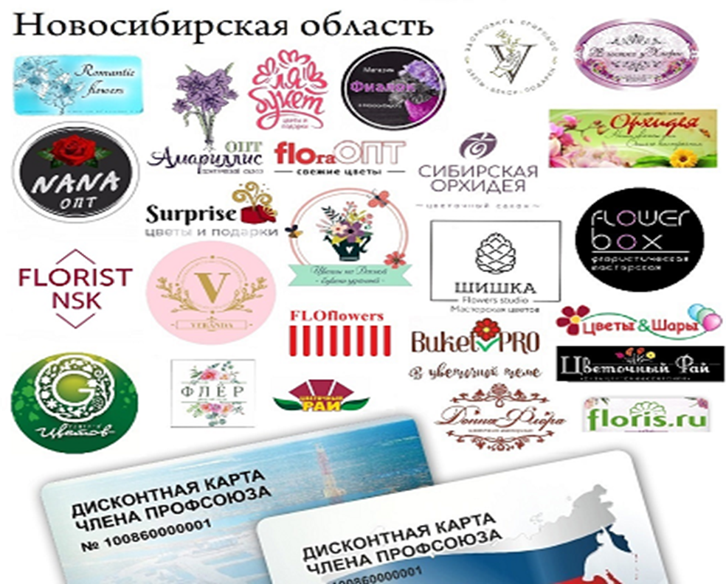

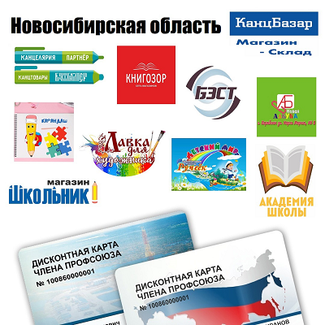

**Актуальные адреса Канцелярских магазинов:**

**КанцБазар 5 %**

г. Новосибирск, ул. Каменская, 54, офис 21, тел. +7 (383) 235-99-54  
Сайт: [office1.ru](https://vk.com/away.php?to=http%3A%2F%2Foffice1.ru&post=-106605639_20862&cc_key=)  
**Бухгалтер 16 %**:  
г. Новосибирск, пр. Карла Маркса, 6, тел. +7 (383) 388-50-82  
г. Новосибирск, пр. Красный, 155, тел. +7 (383) 388-50-84  
г. Новосибирск, ул. Гурьевская, 64а, тел. +7 (383) 388-50-83  
г. Новосибирск, ул. Вокзальная магистраль, 19, тел. +7 (383) 388-50-91  
г. Новосибирск, пр. Дзержинского, 61, тел. +7 (383) 388-50-86  
г. Новосибирск, ул. Широкая, 1, тел. +7 (383) 388-50-85  
г. Бердск, ул. Ленина, 67/1, тел. +7 (383) 209-22-36, тел. +7 (383) 388-50-87

*Скидка не суммируется с действующими скидками и акциями и не распространяется на бумагу.

**Партнёр 16 %**:  
г. Новосибирск, пр. Красный, 157/1, тел. +7 (383) 225-56-90  
г. Новосибирск, пр. Карла Маркса, 37, тел. +7 (383) 346-46-22  
г. Новосибирск, ул. Богдана-Хмельницкого, 61, тел. +7 (383) 388-54-80  
г. Новосибирск, ул. Петухова, 14Б, тел. +7 (383) 388-49-43  
г. Новосибирск, ул. Оловозаводская, 25, корпус 8, тел. +7 (383) 317-06-88  
г. Новосибирск, ул. Одоевского, 1/10, корпус 2 (киоск),

тел. +7 (383) 388-50-81  
Сайт: [partner.cf1.ru](https://vk.com/away.php?to=http%3A%2F%2Fpartner.cf1.ru&post=-106605639_20862&cc_key=)  
Вконтакте: [vk.com/kancelyaria_novosibirsk_partner](http://vk.com/kancelyaria_novosibirsk_partner)  
Инстаграм: [instagram.com/partner_cf1](https://vk.com/away.php?to=http%3A%2F%2Finstagram.com%2Fpartner_cf1&post=-106605639_20862&cc_key=)  
*Скидка не суммируется с действующими скидками и акциями и не распространяется на бумагу.

**Академия школы 20 %**  
г. Новосибирск, ул. Геодезическая, 4/1, ТЦ "Амстердам", минус 2 этаж  
тел. +7 (383) 233-47-46, тел. +7-913-007-47-46  
ВКонтакте: [vk.com/aschoolbooks](http://vk.com/aschoolbooks)  
Инстаграм: [instagram.com/aschoolbooks](https://vk.com/away.php?to=http%3A%2F%2Finstagram.com%2Faschoolbooks&post=-106605639_20862&cc_key=)  
*Скидка не суммируется с другими скидками и акциями.

**Книгозор** **10 %**  
г. Новосибирск, ул. Кошурникова, 8  
г. Новосибирск, ул. Вокзальная магистраль, 6А  
г. Новосибирск, мкр. Горский, 69/1  
г. Новосибирск, ул. Бориса Богаткова, 221  
г. Новосибирск, ул. Дуси Ковальчук, 378А  
г. Новосибирск, ул. Кропоткина, 130/5  
г. Новосибирск, метро Красный проспект, выход на ул. Гоголя, киоск № 29  
г. Новосибирск, метро Сибирская, выход на ул. Мичурина к магазину Галерея  
г. Новосибирск, метро Маркса, на платформе, киоск № 15  
г. Новосибирск, выход к Дому Офицеров, вход № 3, киоск № 105 (переход)  
тел. 8-800-333-24-38

п. Кольцово, 19, ТД "Эрнест", 2 этаж, тел. 8-800-333-24-38

Одноклассники: [ok.ru/group/55284548436191](https://vk.com/away.php?to=http%3A%2F%2Fok.ru%2Fgroup%2F55284548436191&post=-106605639_20862&cc_key=)  
Вконтакте: [vk.com/knigozor54](http://vk.com/knigozor54)  
Инстаграм: [instagram.com/knigozor54.rus](https://vk.com/away.php?to=http%3A%2F%2Finstagram.com%2Fknigozor54.rus&post=-106605639_20862&cc_key=)  
Сайт: [knigozor54.ru](https://vk.com/away.php?to=http%3A%2F%2Fknigozor54.ru&post=-106605639_20862&cc_key=)  
**Школьник** **5 %**  
г. Новосибирск, ул. Каменская, 54, тел. +7 (383) 235-98-54  
Сайт: [shkolnik-shop.ru](https://vk.com/away.php?to=http%3A%2F%2Fshkolnik-shop.ru&post=-106605639_20862&cc_key=)  
Инстаграм: [instagram.com/creativebox_russia](https://vk.com/away.php?to=http%3A%2F%2Finstagram.com%2Fcreativebox_russia&post=-106605639_20862&cc_key=)  
Вконтакте: [vk.com/magazinshkolnik](http://vk.com/magazinshkolnik)  
**ТК Бэст, интернет-магазин 10 %**  
г. Новосибирск, ул. Нижегородская, 280, тел. +7 (383) 36-36-757  
Сайт: [best154.ru](https://vk.com/away.php?to=http%3A%2F%2Fbest154.ru&post=-106605639_20862&cc_key=)  
Инстаграм: [instagram.com/tc_best_](https://vk.com/away.php?to=http%3A%2F%2Finstagram.com%2Ftc_best_&post=-106605639_20862&cc_key=)